NOTA DE PRENSA

IBEROSTAR OFRECERÁ A SUS CLIENTES
LAS CARNES DE EL CAPRICHO

- IBEROSTAR ha alcanzado un acuerdo con la bodega leonesa El Capricho para ofrecer, en algunos de sus hoteles, la que ha sido reconocida como “la mejor carne del mundo” por críticos gastronómicos de todo el mundo y medios como Time, The Wall Street Journal o The Guardian.

- En esta primera fase, los cortes de El Capricho se ofrecerán en Mallorca de forma exclusiva en el nuevo restaurante Marea de IBEROSTAR Playa de Palma. Más adelante se incorporarán también a la carta del nuevo hotel 5 estrellas IBEROSTAR Grand Hotel Portals Nous, que abrirá sus puertas en 2017. Además pueden degustarse también otros cortes menores en distintos hoteles de la compañía en Baleares y Andalucía

Palma, 9 de septiembre de 2016. Jiménez de Jamuz es una pequeña pedanía próxima a La Bañeza (León) con menos de 900 habitantes, inviernos fríos y veranos secos. Excavadas junto a la ribera del rio Jamuz que da nombre al pueblo, decenas de cuevas horadan las colinas con el propósito de servir de “bodegas” artesanales. En una de esas cuevas, José Gordón, fundador de El Capricho, se dedica en cuerpo y alma desde hace más de 20 años a potenciar lo que él mismo califica como “la nobleza y elegancia” del buey y de sus carnes.

Bueyes de diferentes razas, seleccionados previamente uno a uno, dominan la pradera próxima a la bodega donde se crían con todas las atenciones y cuidados. José confía en la influencia del carácter de cada individuo y tiene claro que aquellos animales criados con mimo y buen trato dan como recompensa la mejor calidad y textura. Por eso se esmera minuciosamente en cada detalle, desde la selección del animal en la tierra de origen en los montes de Galicia, Asturias, León o incluso Portugal, la alimentación con productos naturales, el transporte, el sacrificio –donde cuida que tenga una muerte serena y digna–, el despiece y la maduración. Un proceso que puede llevar hasta más de tres años para conseguir la textura y el sabor de la considerada por críticos de todo el mundo como la “mejor carne del mundo”.

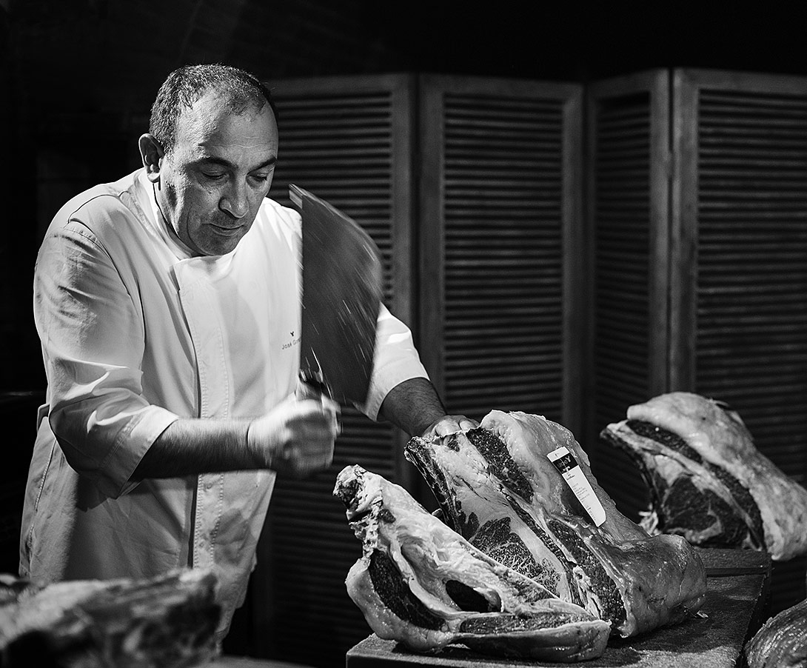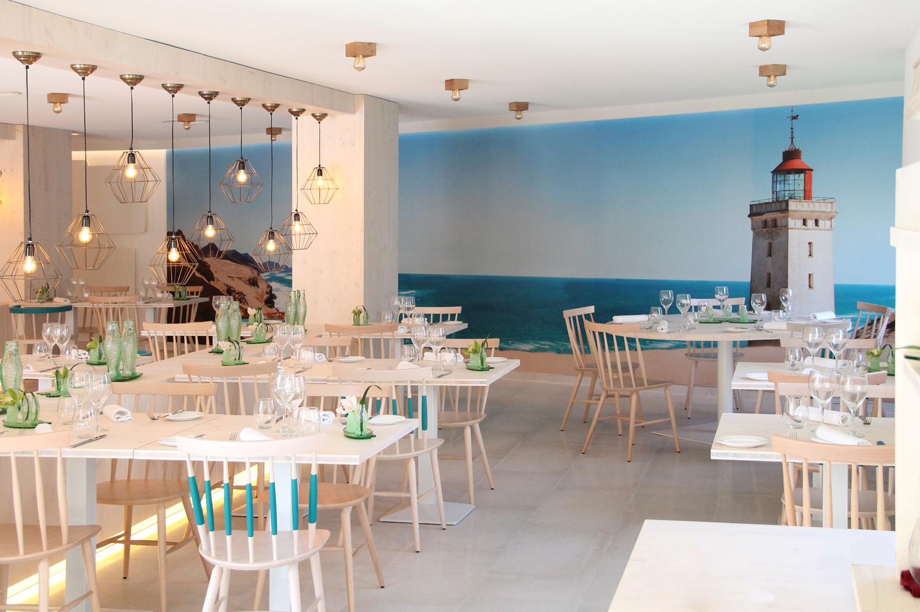

IBEROSTAR Hotels & Resorts, comprometido con la excelencia y con una apuesta clara por la gastronomía de calidad, ha llegado a un acuerdo con El Capricho para poder ofrecer de manera exclusiva en Mallorca su excepcional producto. Además, esta colaboración no se reduce únicamente a la compra de la materia prima, sino que los profesionales de El Capricho han formado a los chefs de IBEROSTAR para que la preparación, el corte y todos los procesos que acompañan el servicio respondan a los estándares definidos desde la bodega para garantizar el máximo disfrute de su producto.

José Gordón, fundador de El Capricho, asegura que: “La pasión que ponemos en nuestro trabajo es el factor diferencial para conseguir el producto que ofrecemos. Estos valores de excelencia y calidad los vemos reflejados también en IBEROSTAR. Por ello, es un placer para nosotros poder proveer a una cadena hotelera como ésta con el resultado de nuestro trabajo y esfuerzo diario”.

Las carnes de El Capricho se ofrecen en el nuevo restaurante Marea ubicado en el hotel IBEROSTAR Playa de Palma. Cortes nobles como chuletón de buey, chuletón de vaca rubia y cadera para elaborar el tartar y el carpaccio son los manjares que ya están disponibles en este espacio que pretende convertirse en referencia de cocina de producto en Mallorca. Los productos de El Capricho tendrán también una presencia protagonista en la carta del nuevo hotel 5 estrellas IBEROSTAR Grand Hotel Portal Nous, que la compañía abrirá en Palma en 2017. Del mismo modo, otros cortes menores de la bodega estarán también disponibles en los SeaSoul y hoteles de la compañía en Baleares y Andalucía.

Para Óscar González, Director de Marketing para Europa de IBEROSTAR: “Estamos en continua evolución, siempre abogando por ofrecer la mejor calidad como valor esencial de la cadena. Por ello, la colaboración con El Capricho en el apartado gastronómico responde de manera natural a nuestra firme decisión de contar con el mejor producto para seguir alcanzando los más altos estándares de calidad”.

*Nota al editor:
- En el siguiente enlace podrá descargar una selección de imágenes.
- Restaurante Marea:
  - Dirección: Carrer de Marbella, 36 (Mallorca).
  - Telf de reservas: 971 073 060
  - www.restaurantemarea.es
  - Acceso a parking gratuito

Sobre IBEROSTAR Hotels & Resorts

IBEROSTAR Hotels & Resorts es la cadena hotelera vacacional fundada en Palma de Mallorca (Islas Baleares, España) por la familia Fluxà en 1986. Parte integrante del GRUPO IBEROSTAR, uno de los principales consorcios turísticos españoles y con más de 80 años de historia, IBEROSTAR Hotels & Resorts dispone en la actualidad de más de 100 hoteles de cuatro y cinco estrellas en 16 países en todo el mundo.

Para más información: iberostar.com

Oficina de Prensa de IBEROSTAR – Edelman
Tel: +34 915560154 Fax: +34 917702966
Juan Salgueiro (juan.salgueiro@edelman.com)
Alejandra Ruiz (alejandra.ruiz@edelman.com)
Laura Aguado (laura.aguado@edelman.com)

